Ime i prezime učitelja:
Razredni odjel: | 6. | Red. broj. sata: |  |  | Datum:
Naziv nastavne jedinice: Eva Ibbotson, Putovanje na rijeku More
Predmetno područje:  B Književnost i stvaralaštvo |  | Tip nastavnoga sata:  interpretacija pripovjednog teksta 1 sat |  |  | Nastavni oblici:  frontalni, individualni, skupinski rad
Odgojno-obrazovni ishodi na razini predmetnoga kurikuluma
- OŠ HJ B.6.1. Učenik obrazlaže vlastite stavove u vezi s pročitanim tekstom.
- OŠ HJ B.6.1. Uočava svrhu književnoga teksta: pobuđivanje osjećaja i ljudske odgovornosti.
- OŠ HJ B.6.2. Obrazlaže značenje književnoga teksta na temelju vlastitoga čitateljskog iskustva i znanja o književnosti.
- OŠ HJ A.6.3. Čita tekst, uspoređuje podatke prema važnosti i objašnjava značenje teksta.
- OŠ HJ C.6.1. pronalazi primjere istoga medijskog sadržaja u različitim medijima i uočava različito predstavljanje sadržaja
Odgojno-obrazovni ishodi na razini teme
- Uočava obilježja pustolovnoga romana.
- Objašnjava događaj, opisuje ulogu likova (govor i postupke) u književnome tekstu.
- Postavlja potpitanja o slušanome tekstu da bi pojasnio razumijevanje.
Odgojno-obrazovni ishodi na razini aktivnosti
Učenik će:
- objasniti značenje nepoznatih riječi na temelju zaključivanja iz konteksta i pomoću rječnika
- primijeniti književnoteoretsko znanje interpretirajući ulomak
- razlikovati pripovjedača u 1. i 3.osobi
- zaključiti koja je svrha uporabe epiteta i usporedba u pripovijedanju
- imenovati karakterizaciju lika (djevojčice Maje) na temelju njezinih postupaka

Tijek sata (artikulacija) |  |  |  |  |  |  |  | Aktivnosti za učenike
Uvodni dio:  4 min  1 min | Razgovor prije čitanja (priprema za čitanje):  pitanja u rubrici Poticanje čitanja - Kako možeš doznati pojedinosti o dalekim krajevima? Što je važno znati o kraju/zemlji u koju putuješ? (aktualizacija)  Priprema za slušanje književnoga teksta - tumačenje manje poznatih riječi.  Najava književnoga teksta. |  |  |  |  |  |  | - razgovara o temi  - aktivno sluša sugovornika  - zapisuje naslov
Glavni dio:  5 min  1 min  2 min  18 min | Prijedlog: slušanje zvučnoga zapisa u digitalnome udžbeniku ili živa riječ učitelja  Emocionalna stanka  Zapažanja nakon čitanja  Razgovor o pročitanome prema pitanjima iz udžbenika Razumijem što čitam (u ovome dijelu sata možemo rabiti i digitalni udžbenik - rubriku Umjetnost riječi; prezentacija u swayu; ponavljanje proznih obilježja)  Uočavaju postupke i govor likova, imenuju vrstu karakterizacije te pripovjedača u 3. osobi.  Definiraju pustolovni roman te na konkretnome primjeru uočavaju obilježja pustolovnoga romana.  Zaključuju o uporabi epiteta I usporedbi u dočaravanju mjesta radnje. |  |  |  |  |  |  | - aktivno sluša  tekst  - usmeno se izražava o pročitanome  - odgovara na pitanja i aktualizira temu  - imenuje vrstu karakterizacije lika  - definira pustolovni roman  - bilježi važne pojedinosti
Završni dio (sinteza):  3 min  10 min | Aktualizacija teme potaknuta 1. zadatkom u rubric A kako bih ja? Razgovor o pristupanju obvezama.  2. zadatak u rubric Izaberi po svojoj mjeri: učenici istražuju u različitim izvorima o Indijancima i njihovu načinu života služeći se tabletima na satu. Ukoliko žele, zadatak mogu dopuniti istraživanjem drugih izvora, osim interneta (kod kuće, u knjižnici).  Ili  Digitalni udžbenik - Umjetnost riječi: igra u aplikaciji wordwall |  |  |  |  |  |  | - sluša sugovornika i razmjenjuje mišljenje  - istražuje o temi u različitim izvorima  - ponavlja gradivo služeći se digitalnim alatima
Domaća zadaća  1 min | 2. zadatak u rubrici Izaberi po svojoj mjeri. |  |  |  |  |  |  | - rješava zadatak
Postupci potpore: | - osigurati dodatno vrijeme za snalaženje u tekstu i čitanje ulomka  - upućivati na snalaženje u ulomku pomoću numeriranih redaka  - osigurati dodatno vrijeme za tumačenje manje poznatih riječi  - osigurati učeniku pomoć učenika u klupi prilikom interpretacije ulomka  - uputiti učenika u digitalni udžbenik (www.e-sfera.hr) u rubriku Zvučni zapis i Umjetnost riječi  - potaknuti na istraživanje o dalekim krajevima koje učenik želi posjetiti te iznošenje zabilježenih pojedinosti pred ostalim učenicima (način prezentiranja ovisi o vrsti prilagodbe)
Postupci i oblici vrednovanja i samovrednovanja | Vrednovanje za učenje |  | Vrednovanje kao učenje |  |  | Vrednovanje naučenoga
Postupci i oblici vrednovanja i samovrednovanja | - tumačenje manje poznatih riječi radi boljega razumijevanja ulomka u cjelini  - opažanje učenikovih aktivnosti, ponašanja i zalaganja tijekom učenja. |  | - uspoređuje osobne odgovore s mišljenjem ostalih učenika  - aktualizira temu  - aktivno sudjeluje u razgovoru  - komentira rad ostalih učenika (izdvajanje primjera karakterizacije lika postupcima) i aktivno sluša izlaganja učenika |  |  | - vrednovanje aktivnosti u kojima su se učenici istaknuli, primjerice odgovori na pitanja o razumijevanju slušanoga teksta, istraživanje u različitim izvorima na zadanu temu
Plan ploče | Eva Ibbotson, Putovanje na rijeku More  - ulomak iz istoimenoga romana (proza)  Pustolovni roman - vrsta romana u kojemu se pripovijeda o neobičnim zgodama, velikim podvizima, uzbudljivim događajima i dalekim putovanjima.  - pripovjedač u 3. osobi  - opisivanje:  epiteti i usporedbe pojačavaju dojam i doživljaj mjesta na koja će Maja putovati  Čitala je o pticama prekrasnih boja koje bljesnu između gustih grana – o velikim i malim papigama i kolibrićima – i o leptirima velikim poput tanjura, o zavjesama miomirisnih orhideja što vise s drveća…  … vidjeti ću ptice purpurne boje i pješčane obale i stvorenja nalik velikim zamorcima…
Nastavni materijal | udžbenik Hrvatski bez granica 6 (tiskani i digitalni), učeničke bilježnice, ploča, računalo, projektor
Izvori i tekstovi  (moguće poveznice) | uz Klik u svijet  https://www.youtube.com/watch?v=z5PZmh8CwGk  http://www.enciklopedija.hr/natuknica.aspx?id=2140
Povezanost s međupredmetnim temama | Osobni i socijalni razvoj:  osr A.3.2. Analizira povezanost misli – emocije –ponašanje.  osr B.3.1. Obrazlaže i uvažava potrebe i osjećaje drugih.  osr B.3.2.Razvija komunikacijske kompetencije i uvažavajuće odnose s drugima.  Uporaba informacijsko-komunikacijske tehnologije  ikt A.3.1. Učenik samostalno odabire odgovarajuću digitalnu tehnologiju.

Prilog 1.

Pripremi se i ti poput Maje za predstavljanje zemlje/kraja u koji bi želio/željela otputovati.
Izradi prezentaciju u aplikaciji Sway u kojoj ćeš predstaviti ljepote i osobitosti zemlje koju bi želio/željela posjetiti. Pripremi kratko izlaganje i svoju prezentaciju predstavi ostalim učenicima u razredu.
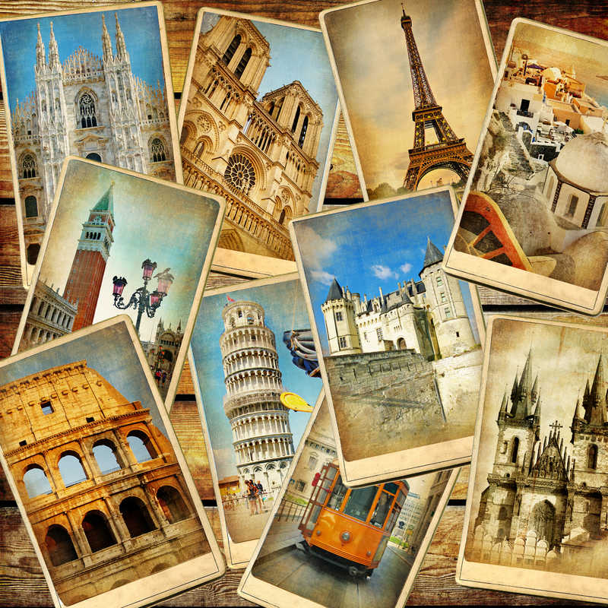

Svoju prezentaciju možeš samovrednovati koristeći se tablicom u prilogu.

Prilog 2.
Samovrednovanje javnoga nastupa
Elementi (kriteriji) vrednovanja | odlično | dobro | mogu i bolje
Temeljito sam se pripremio za temu o kojoj govorim.
Temu izlažem određenim redom: od uvoda prema zaključku.
Izlažem usmeno, ne čitam s papira.
U govoru glasno i razgovijetno izgovaram riječi i rečenice.
Temu izlažem zanimljivo i primjereno publici.
Vodim brigu o stavu tijela za vrijeme javnoga govora.
Poštujem dogovoreno vrijeme javnoga nastupa.
Prezentacija je izrađena po unaprijed dogovorenim uputama. (naslov teme, sadržaj prezentacije, obrada sadržaja, popis literature)
Prihvaćam komentar o svojemu javnom nastupu od strane kolega u razredu.

Način ocjenjivanja na temelju vrednovanih kriterija:
5 = najmanje 6 komentara vrlo uspješno i nijedan može i bolje
4 = najmanje 5 komentara vrlo uspješno i samo jedan komentar može i bolje
3 = najmanje 6 komentara dobro
2 = najmanje 7 komentara može i bolje
I. način
5 = najmanje 6 komentara vrlo uspješno i nijedan može i bolje
4 = najmanje 5 komentara vrlo uspješno i samo jedan komentar može i bolje
3 = najmanje 5 komentara dobro i samo dva komentara može i bolje
2 = najmanje 6 komentara može i bolje
II. način
Razina vrlo uspješno 3 boda Ukupan broj bodova: 27
Razina dobro 2 boda
Razina može i bolje 1 bod

Bodovna ljestvica: 27 - 24 = 5 19 – 16 = 3
23 – 20 = 4 15 – 13 = 2

